Санкт-Петербургский государственный политехнический университет

Факультет технической кибернетики

Кафедра компьютерных систем и программных технологий

Курсовая работа по курсу «Программирование».

Тема: «Разработка приложения с графическим интерфейсом на языке C++ с использованием библиотеки QT».

Студентка группы 1081/3 Никитина Анна

Преподаватель Пышкин Е.В.

Санкт-Петербург 2012

**Образ и границы проекта.**

Целью данного проекта является написание программы, реализующую игру «шашки». Приложение должно быть реализовано на языке программирования C++.Задачи, поставленные на сегодняшний день:

* реализовать графический интерфейс с использованием библиотеки QT. Игроку, для того чтобы сделать ход, надо будет просто нажать мышкой сначала на шашку, которая должна ходить, а потом на пустую клетку (т. е. игрок сможет играть только с помощью мыши, без клавиатуры);
* возможность игры человека с человеком (перед началом игры пользователь сам сможет выбрать: с компьютером он будет играть или с человеком);
* возможно, реализовать счетчик времени

**Спецификация требований.**

*Основные требования.*

Меню игры:

1. Начать игру
2. Один игрок/два игрока
3. Включить/выключить счетчик времени
4. Выйти из игры

*Основной сценарий функционирования приложения.*

1. Определяются переменные и константы. Создается игровое поле, заполняется оно строго определенным образом.
2. Выполняется цикл, который продолжается до завершения игры.
3. Игрок ходит. Проверка правильности хода.
4. Проверка продолжения игры. Если игра продолжается, определяется: чей ход.
5. Определяется: можно ли компьютеру сходить так, чтобы «съесть» шашку игрока. Если нет, компьютер делает такой ход, чтобы его фигуру нельзя было «съесть». Если при любом ходе компьютера его фигуру нельзя съесть или, наоборот, при любом ходе фигура компьютера будет съедена, то ход совершается случайным образом.
6. Проверка продолжения игры. Если игра продолжается, определяется: чей ход.
7. Если определен победитель или все шашки съедены (ничья) выводится информация о победителе. Игра закончена.

#### Требования к графическому пользовательскому интерфейсу.

1. Экран с пунктами меню в виде кнопок.
2. После нажатия пользователем кнопки «Начать игру» на экране появляется игровое поле с расставленными в нужном порядке шашками. Для совершения хода пользователю надо будет нажать на шашку, которую он хочет переместить, а потом на ячейку, на которую пользователь хочет поставить шашку. Так до завершения игры.
3. Пункты игры, появляющиеся во время игры, будут отображаться на экране так же, как пункты меню.

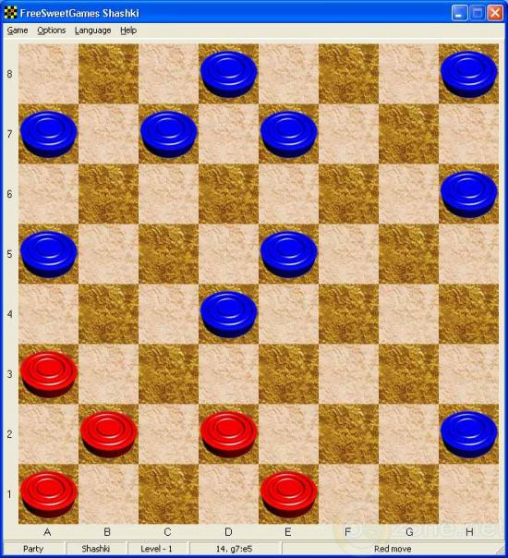

**Системная архитектура.**

В программе предполагается использовать следующие классы:

1. Класс ячейка.

Ячейка может находиться в пяти состояниях (на ней стоит белая фигура (дамка или обычная шашка), черная (дамка или обычная шашка), или она пустая), для этого предполагается использовать перечисления.

1. Класс игровое поле.

Он будет содержать матрицу ячеек размера 8*8. Будут обрабатываться исключения. Например, должно выйти сообщение об ошибке, если игрок попытался переместить шашку назад, или указал номер ячейки, на которую он не может сходить или которой нет. Здесь же будет метод, который реализует превращение шашки в дамку.

1. Класс счетчик времени.

Будет содержать методы, один из которых будет включать счетчик, другой - выключать. Вывод таймера времени на экран. Если положенное время истекло, ход автоматически переходит другому игроку.

1. Класс Игрок. Всего есть два вида игроков: реальный (сам человек), виртуальный (компьютер), они выполняют почти одинаковые функции, поэтому здесь возможно использование наследования. Методы: осуществление хода.
2. Класс Игра. Методы: определение победителя, чей ход.
3. Тестовый класс. Класс предназначен для проверки правильности выполнения игры и корректности результатов.
4. Классы графического интерфейса, осуществляющие взаимодействие пользователя с программой и отображающие игровое поле на экран.